

دانشگاه آزاد اسلامي – واحد نيشابور

عنوان:

گزارش کارآموزی

استاد مربوطه :

جناب آقای مهندس عابدی

کارآموز :
غلامرضا امیری

زمستان 1385

گزارش کار چهارشنبه 26/7/85
مرتب کردن کمد دفترچه های طرح هادی و روستایی :
دفترچه های را بایستی طبق بخش های نیشابور در جای خود گذاشته می شد .
نیشابور شامل شش بخش است : 1 ـ طاغنکوه 2 ـ زبرخان 3 ـ میان جلگه
4 ـ تحت جلگه 5 ـ مرکزی 6 ـ سرولایت

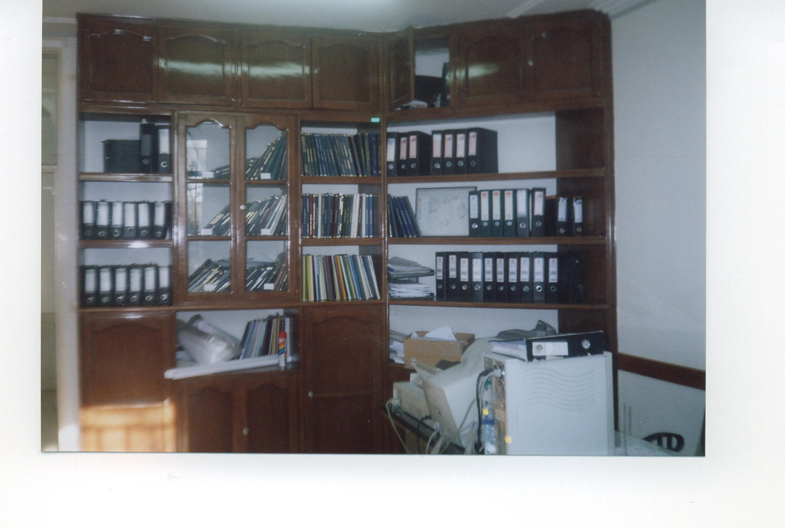
گزارش کار پنجشنبه 27 / 7 / 85
مرتب کردن کمد نقشه های اجرایی روستاها :
در کمدها نقشه هایی بود که ، نقشه های اجرایی روستاهایی دارای طرح هادی گذاشته شده بود . بیشتر نقشه های این کمدها ه نقشه های روستاهایی را نشان می داد که خیابان کشی و کوچه بندی شده بود و برای خیابان کشی و کوچه بندی خیلی از خانه ها باید عقب نشینی می شدند یا بایستی خراب می شدند که نقشه ها گلوله شده بودند و اسم و مشخصات روستا را روی آنها نوشته شده بود ونقشه هایی که اسم و مشخصات نداشت باید حتماً اسم و مشخصات روی آنها نوشته می شد .
گزارش کار شنبه 29 /7 /85
سوال کردن یکی از مهندسین از من برای زدن طرح پیشنهادی :
در این روز من به قسمت وام و اعتبارات رفتم . پیش یکی از مهندسین بودم که ارباب رجوع آمد و در مورد وام و طریقه قسط بندی های آن از مهندس سوالاتی می کرد و من از مهندس سوال کردم که زیر بنای نقشه هایی که وام به آنها می دهند چند متر است که مهندس نقشه هایی را به من داد که یکی از نقشه ها ، نقشه یک واحد مسکونی 45 متری و نقشه دیگری یک واحد مسکونی 60 متری بود و مهندس از من خواست که به نقشه ها نگاه کنم و مشکلاتی که طرح معماری نقشه دارد را به او بگویم. نقشه واحد 60 متری طرح معماری خوبی نداشت که من به مهندس یک سری از مشکلات را گفتم که مهندس در جواب گفت یک طرح پیشنهادی بده ولی جای ستون ها و باد بندها تغییر نکند .
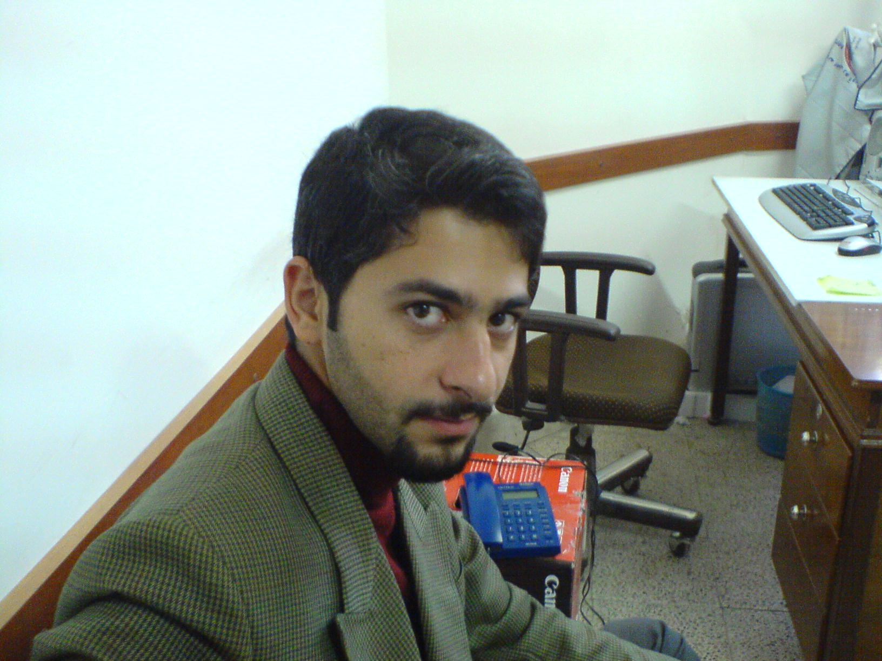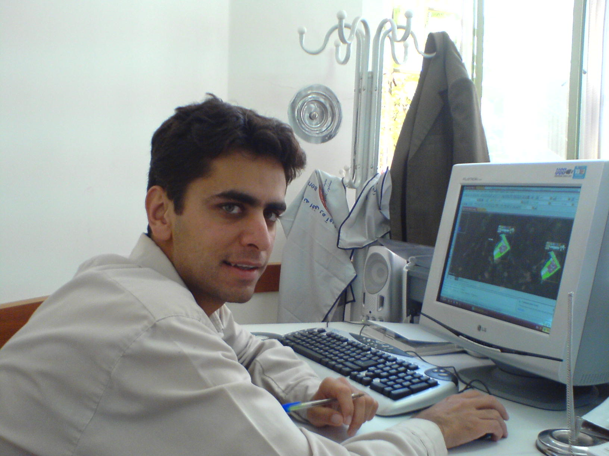

گزارش کار یکشنبه 30 /7 /85
در این روز من مشغول زدن طرح پیشنهادی برای واحد مسکونی 60 متری بودم که نه جای ستون ها تغییر کند نه جای باد بندها . که چندین طرح در این روز پرینت گرفتم و به مهندس نشان دادم که یکی از طرح ها مورد قبول مهندسین قرار گرفت .

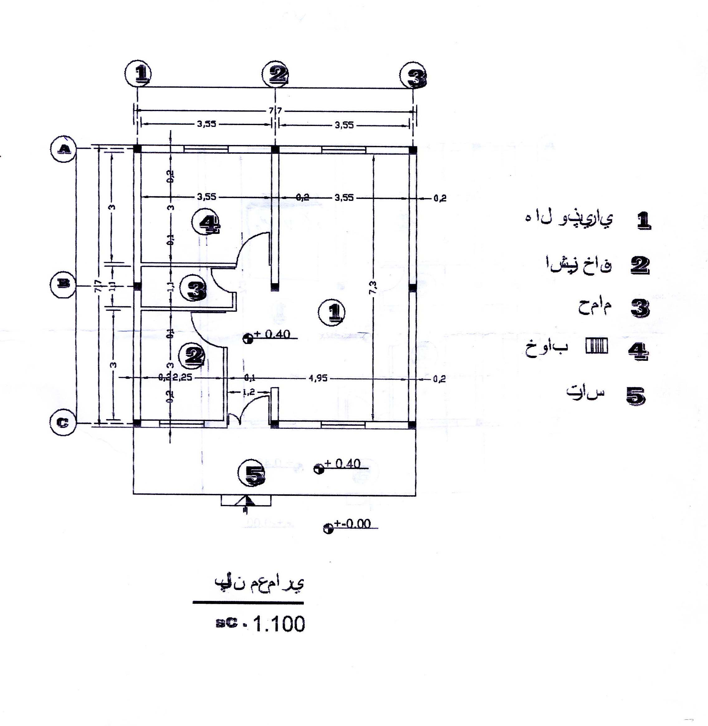
گزارش کار دوشنبه 1 /8 /85 کلاس
سه شنبه 2 /8 /85
چهارشنبه 3 /8 /85
پنجشنبه 4 /8 /85
روزهایی که در بالا آمده شده بیشتر به کارهای اداری مشغول بودم . مثل بایگانی کردن ، انجام فتوکپی با دستگاه فتوکپی که در دبیر خانه گذاشته شده بود . و اجازه داشتم که از این دستگاه استفاده کنم . که طریقۀ فتوکپی گرفتن را از مسئول دبیرخانه یاد گرفتم که با چند بار فتوکپی گرفتن و طریقه گذاشتن کاغذ و انجام دادن فتوکپی از طریق مسئول دبیرخانه و امتحان کردن اینجانب پس از آن موجب شد که انجام دادن فتوکپی را یاد بگیرم . بیشتر بایگانی کردن ها نیزکه لازم به فتوکپی گرفتن داشت فتوکپی می گرفتم و بعد بایگانی کردن را انجام می دادم .
بایگانی کردن هم به این طریق بود که مهندس می گفت این نامه ها باید در داخل پرونده های این روستاها قرار گیرد و این نامه ها نیاز به چند فتوکپی دارد . نامه ها را فتوکپی می گرفتم و هر فتوکپی را داخل پرونده ها می گذاشتم و بایگانی کردن نامه ها به این طریق انجام می شد .
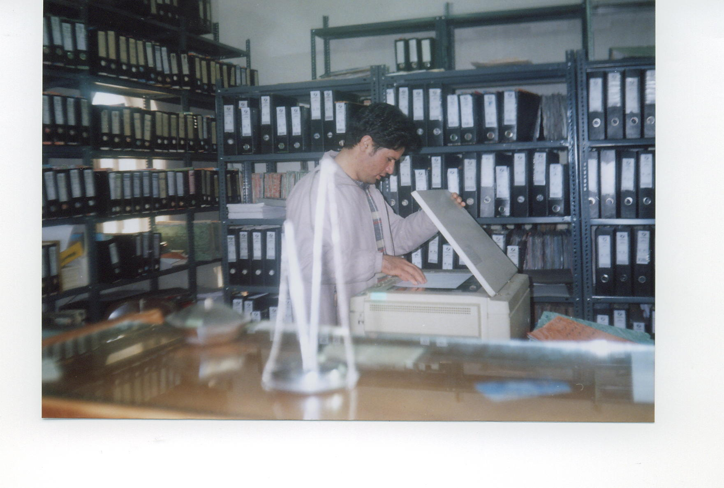
گزارش کار شنبه 6 / 8 /85
برداشت زمین
در این روز همراه مهندس نقشه بردار و کارشناس زمین به روستای خرو حرکت کردیم . وسایلی که همراه داشتیم ؛ وسایلی چون ( میخ چوبی ـ میخ فولادی ـ دوربین نقشه برداری ( تئودولیت ) ـ ژالون ـ سه پا ـ متر فلزی ) بود زمینی که قرار بود برداشت کنیم مساحت کلی آن 6000 متر بود که طول زمین 120 متر و عرض زمین 50 متر بود . که شمال و جنوب زمین کوچه های 12 متری بود . و شرق زمین یک خیابان 24 متری و غرب زمین ، یک زمین خالی را در بر داشت .
در این زمین 6000 متری قرار است که 20 واحد مسکونی ساخته شود که مساحت هر قطعه زمین 250 متر است . در این روز همراه مهندس نقشه بردار چهار گوشۀ زمین را میخ کوبیدیم و دور میخ ها را بتن کردیم

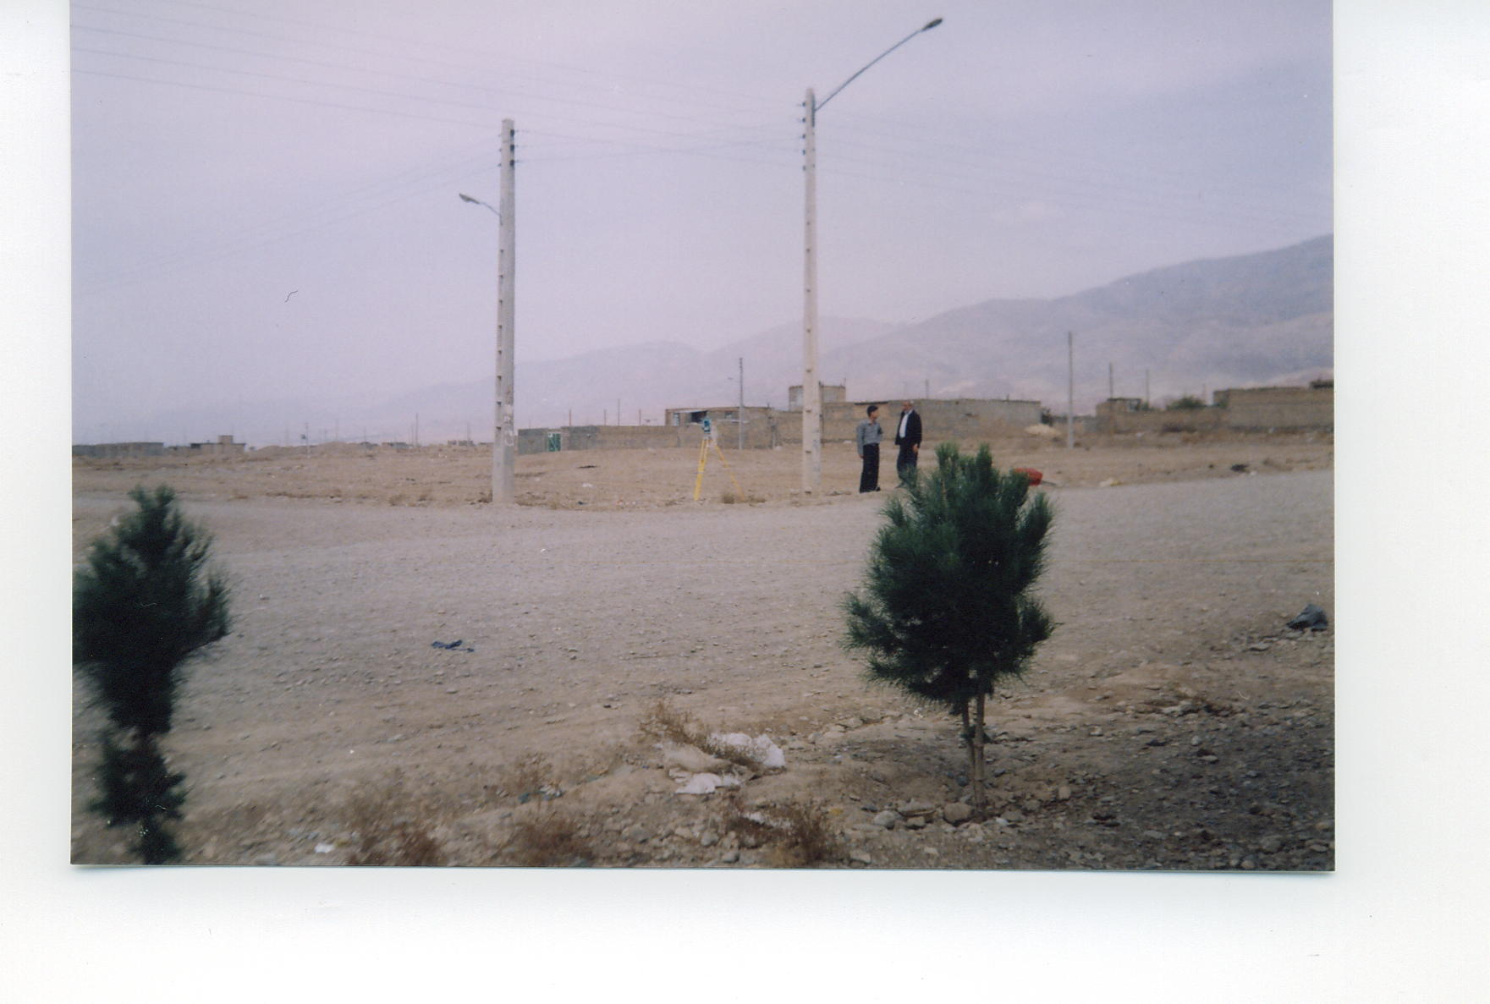
گزارش کار یکشنبه 7 /8 /85
کنترل حدودی از اجرای طرح پروژۀ مسکونی در روستای اردغش
در این روز همراه مهندس نقشه بردار و کارشناس زمین به روستای اردغش رفتیم . وسایلی که همراه خود داشتیم ، وسایلی چون میخ فولادی ، دوربین نقشه برداری (تئودولیت ) ، ژالون ، سه پایه ، متر فلزی ، بی سیم بود . زمینی که می خواستیم برداشت کنیم مساحت کل آن 29هکتار است که قرار است در زمین 25 هکتار اماکن مسکونی و 4 هکتار امکان عمومی ساخته شود .
این پروژه 4 سال پیش تصویب شده بود که در همان سالهای قبل کارهای مقدماتی آن را انجام داده بودند . که یک سری تغییرات به روی طرح انجام داده بودند . که در این روز فقط می خواستیم کنترلی داشته باشیم که آیا طرح جدید در محدوده ای که مشخص کرده اند ، جای می گیرد یا خیر . کار خود را شروع کردیم . و به ایستگاه شروع پروژه رفتیم که این ایستگاه را s1 نام گذاری کرده بودند
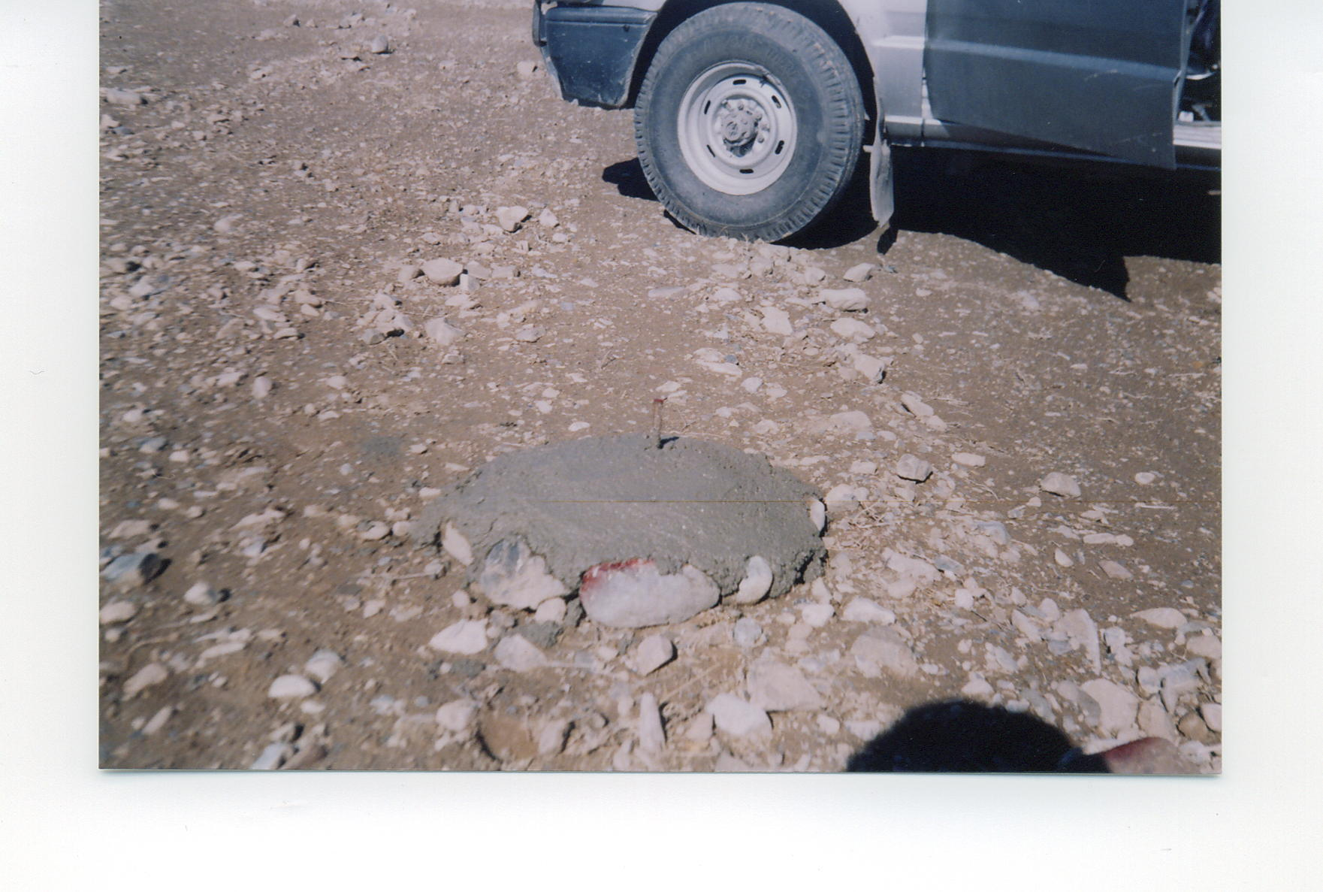
دوربین را روی این نقطه تراز کردیم و مهندس به من گفت که ژالون و بی سیم را بردار و در این راستا ، چند متر جلو برو ، و با راهنمایی کردن من نقطۀ مورد نظر را پیدا کردیم . و بر روی نقطه مورد نظر
میخ فولادی را کوبیدن . چندین نقطه طبق نقشه پیدا کردیم .

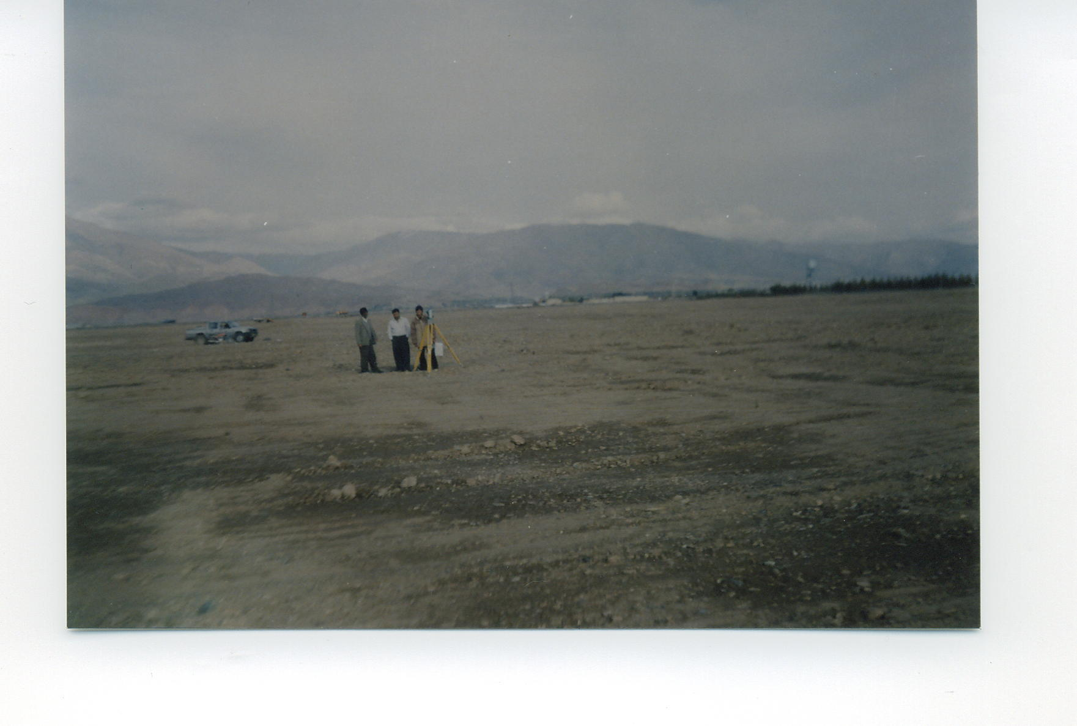
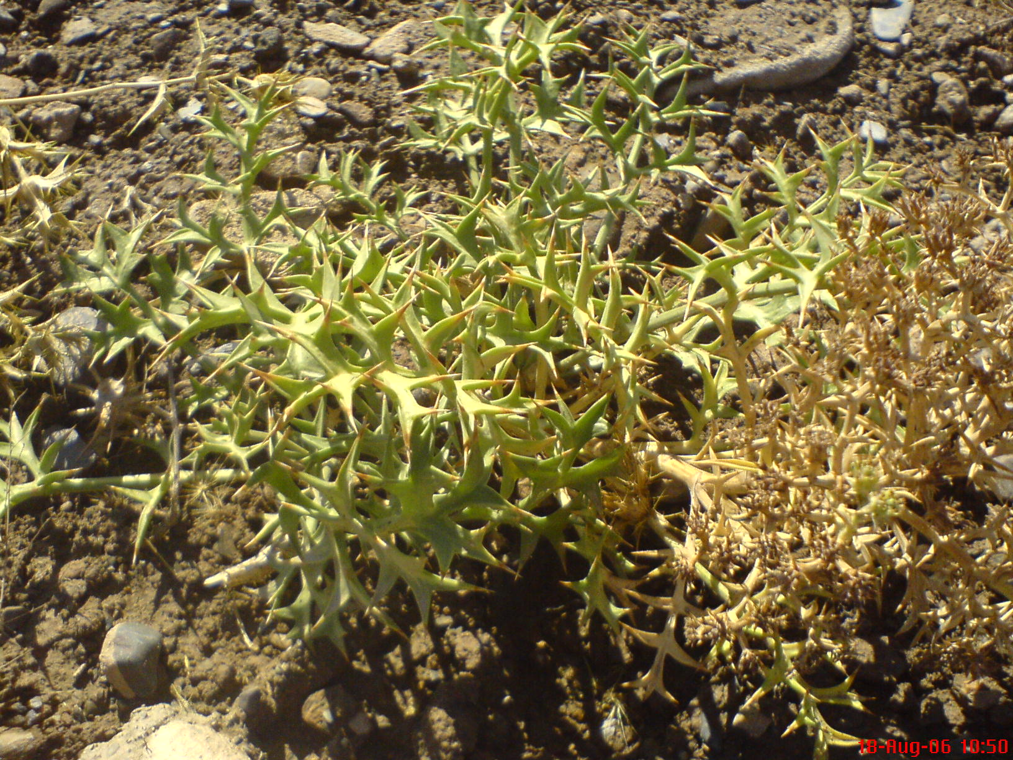
گیاهان منطقه اردغش ( خارمشک )
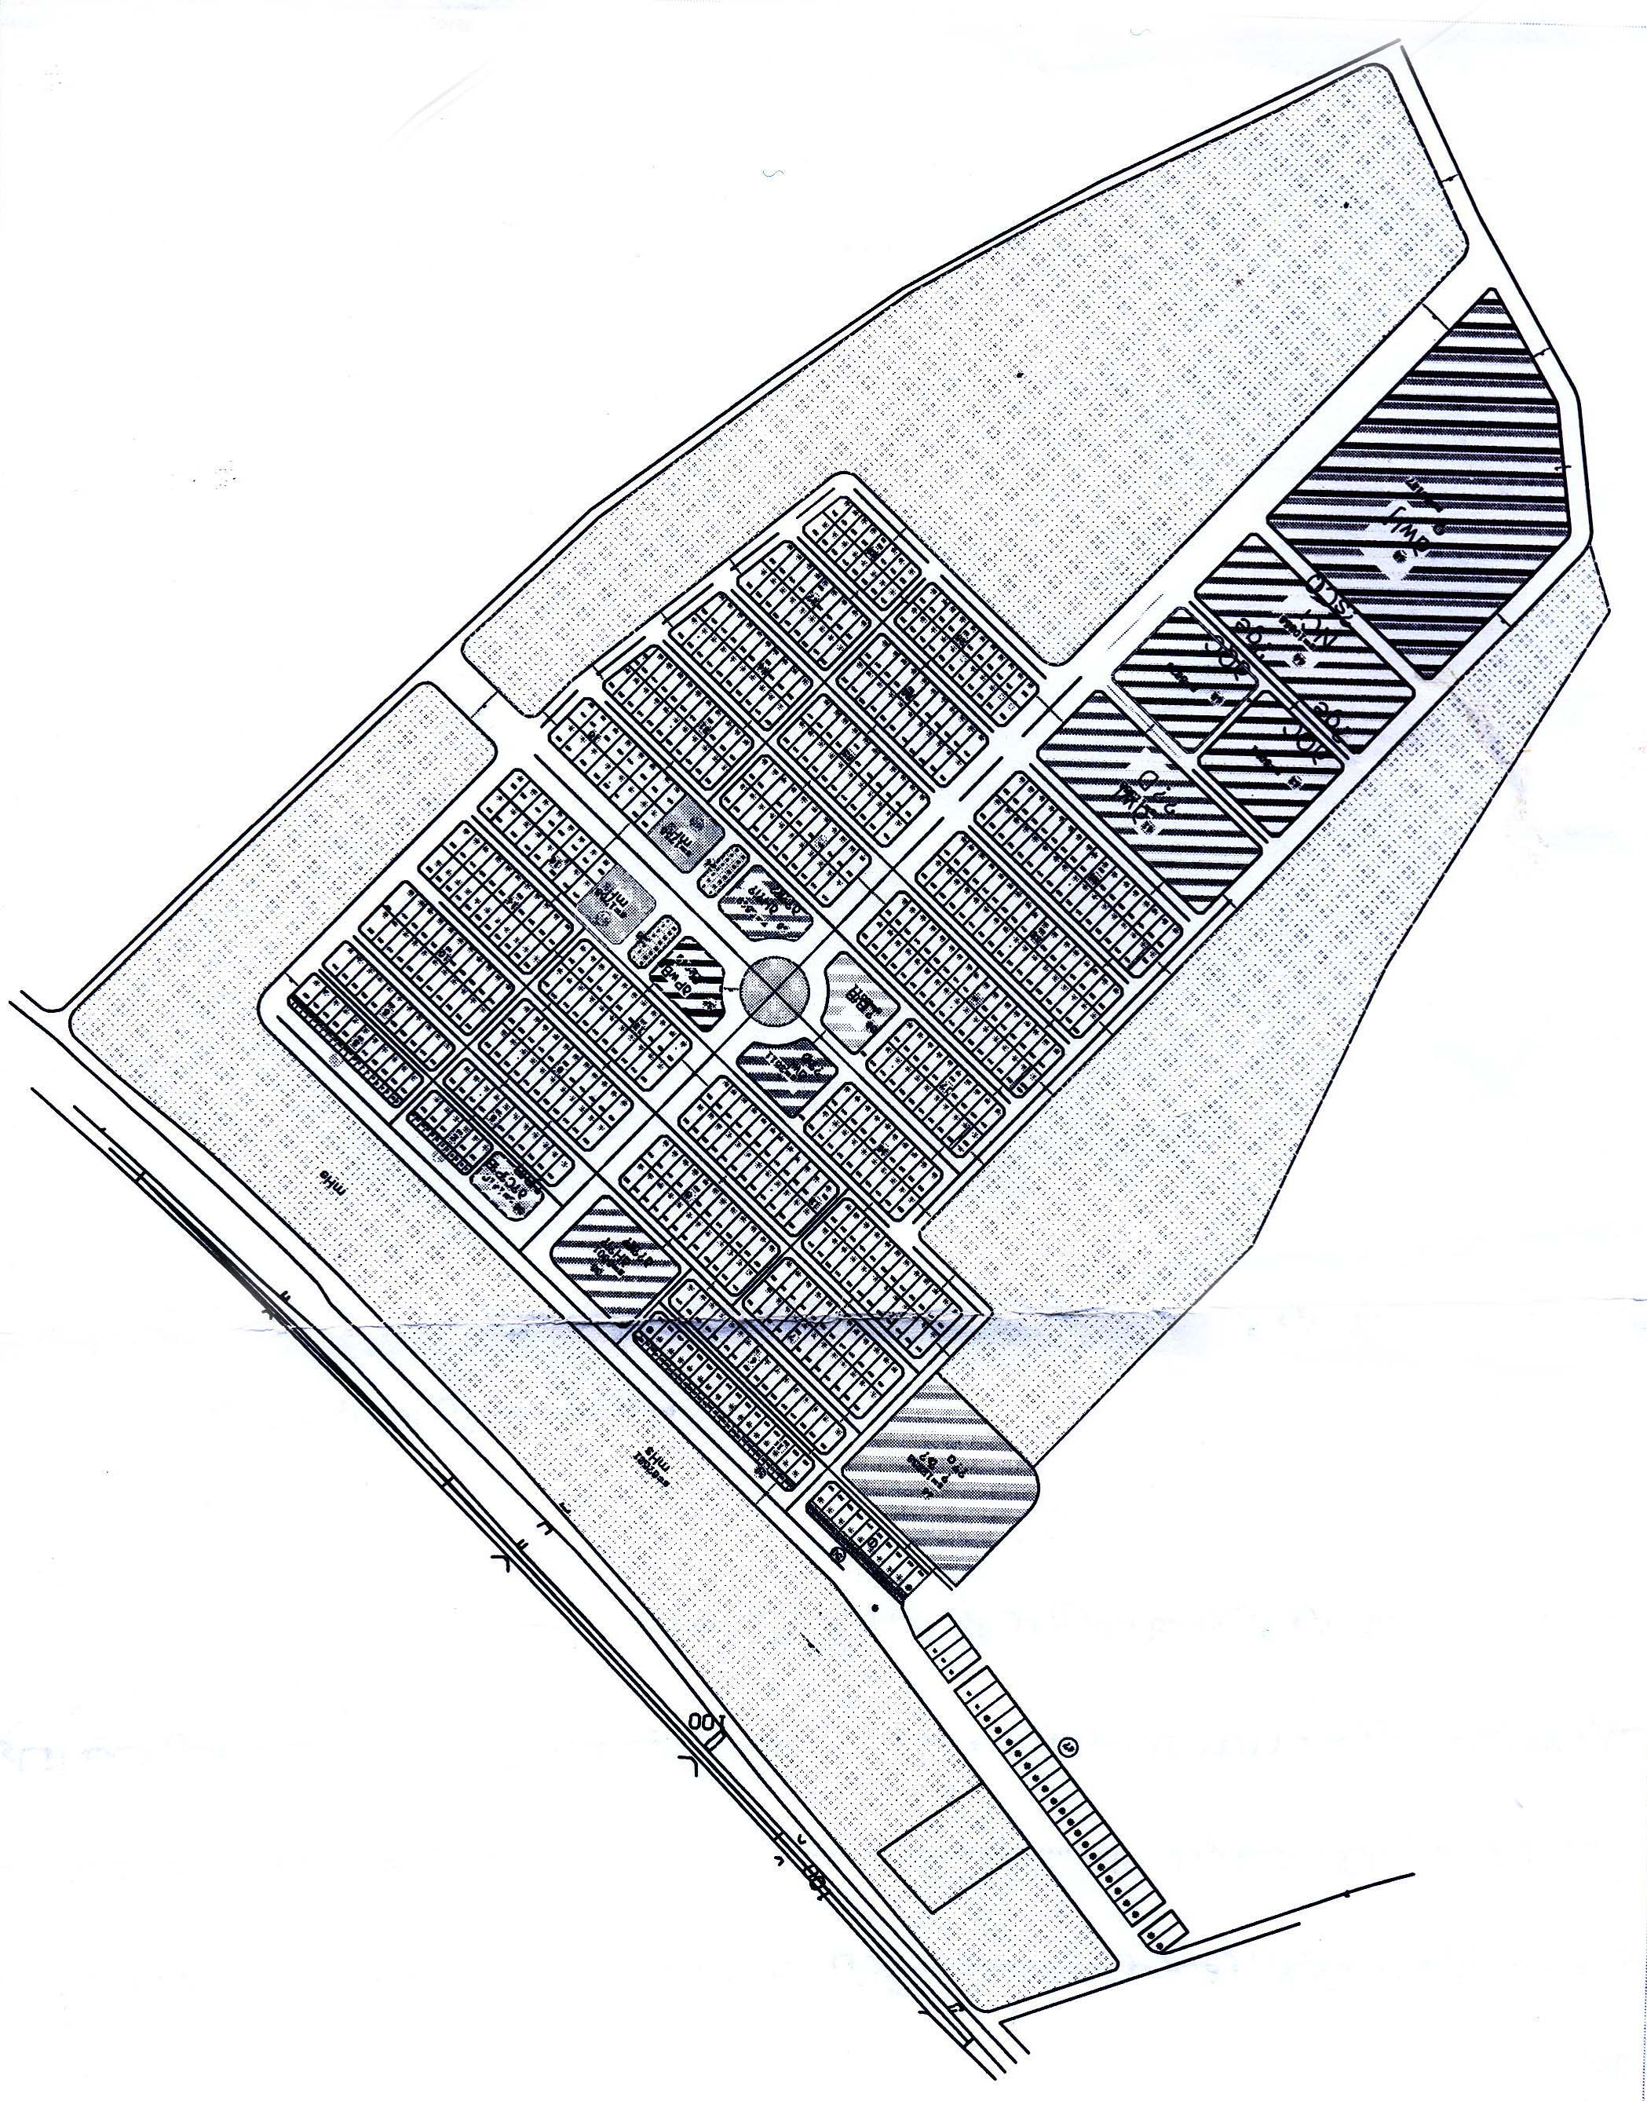
گزارش کار یکشنبه 14 /8 /85
تصیح کردن نقشه ساختمان های مسکونی روستای اردغش
دوشنبه 15 /8 /85
سه شنبه 16 /8 /85
بایگانی کردن پروژه های طرح هادی روستایی و فتوکپی
گزارش کار چهارشنبه 17 /8 /85
نقشه برداری در روستای اردغش
خیابان کشی
مهندس در این روز می خواست که خیابان های اصلی این پروژه را در روی زمین اجرا کند . وسایلی که همراه خود داشتیم دوربین نقشه برداری ، ژالون ، سه پایه ، بی سیم بود . کار خود را طبق نقشه ای که مهندس در دست داشت شروع کردیم . یک سری میخ کوبی ها را انجام دادیم . که من با همراه داشتن ژالون و بی سیم و همراه داشتن دو کارگر طبق راهنمایی های مهندس نقاط را پیدا کردیم و میخ کوبی ها را انجام می دادیم . بعد از اتمام میخ کوبی های یک خیابان اصلی دور میخ های فولادی که کوبیده شد را بتن کردیم .
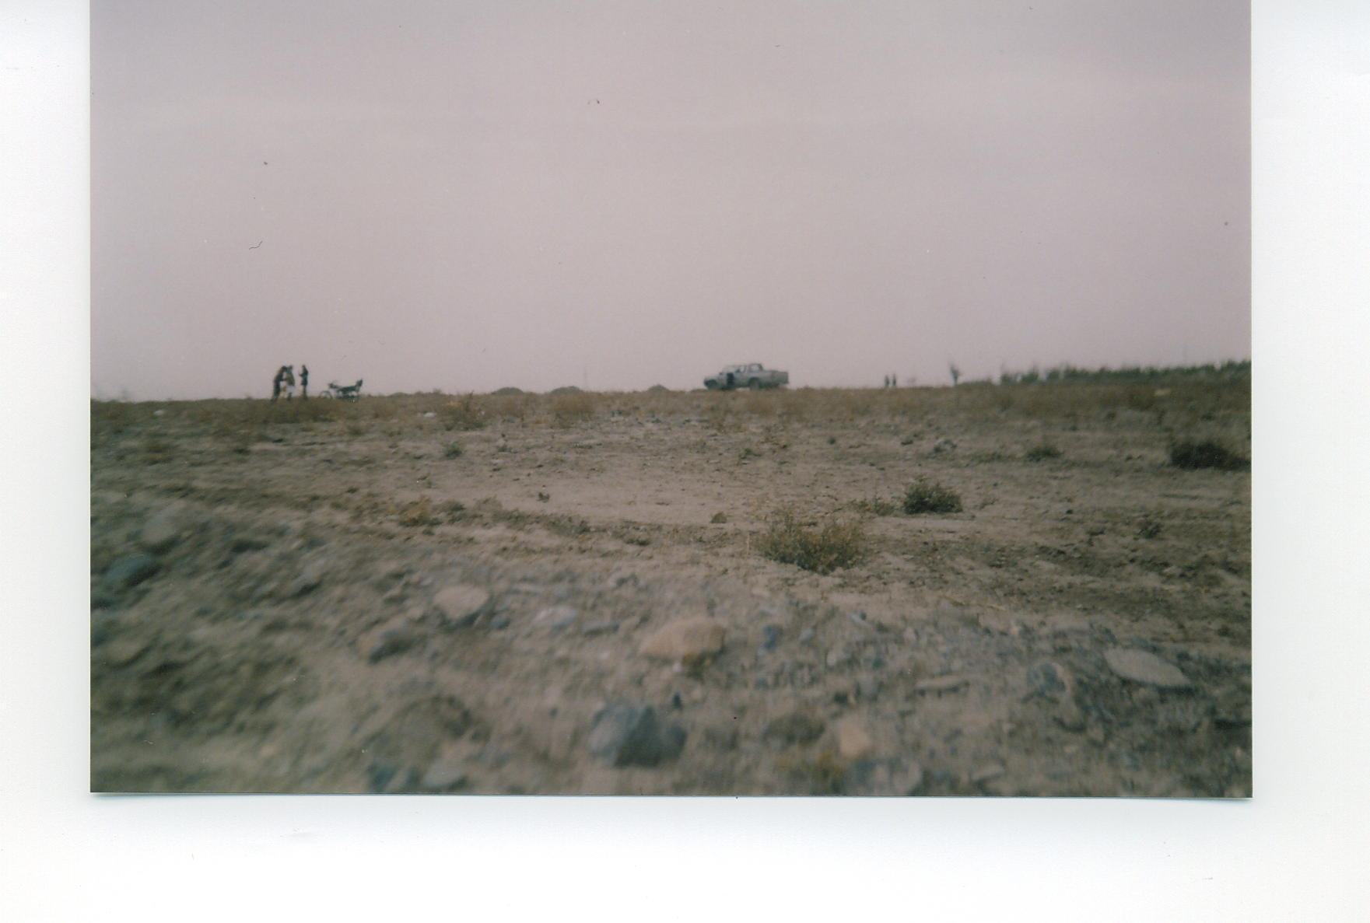
گزارش کار پنجشنبه 18 /8 /85
نقشه برداری در روستای اردغش
خیابان کشی
مهندس در این روز می خواست که یکی دیگر از خیابان های اصلی پروژه را در روی زمین اجرا کند . وسایلی که همراه خود داشتیم دوربین نقشه برداری ، ژالون ، سه پایه ، بی سیم بود . کار خود را طبق نقشه ای که مهندس در دست داشت شروع کردیم . یک سری میخ کوبی ها را انجام دادیم . که من با همراه داشتن ژالون و بی سیم و همراه داشتن دو کارگر طبق راهنمایی های مهندس نقاط را پیدا کردیم و میخ کوبی ها را انجام می دادیم . بعد از اتمام میخ کوبی های یکی دیگر از خیابان های اصلی دور میخ های فولادی که کوبیده شد را بتن کردند .
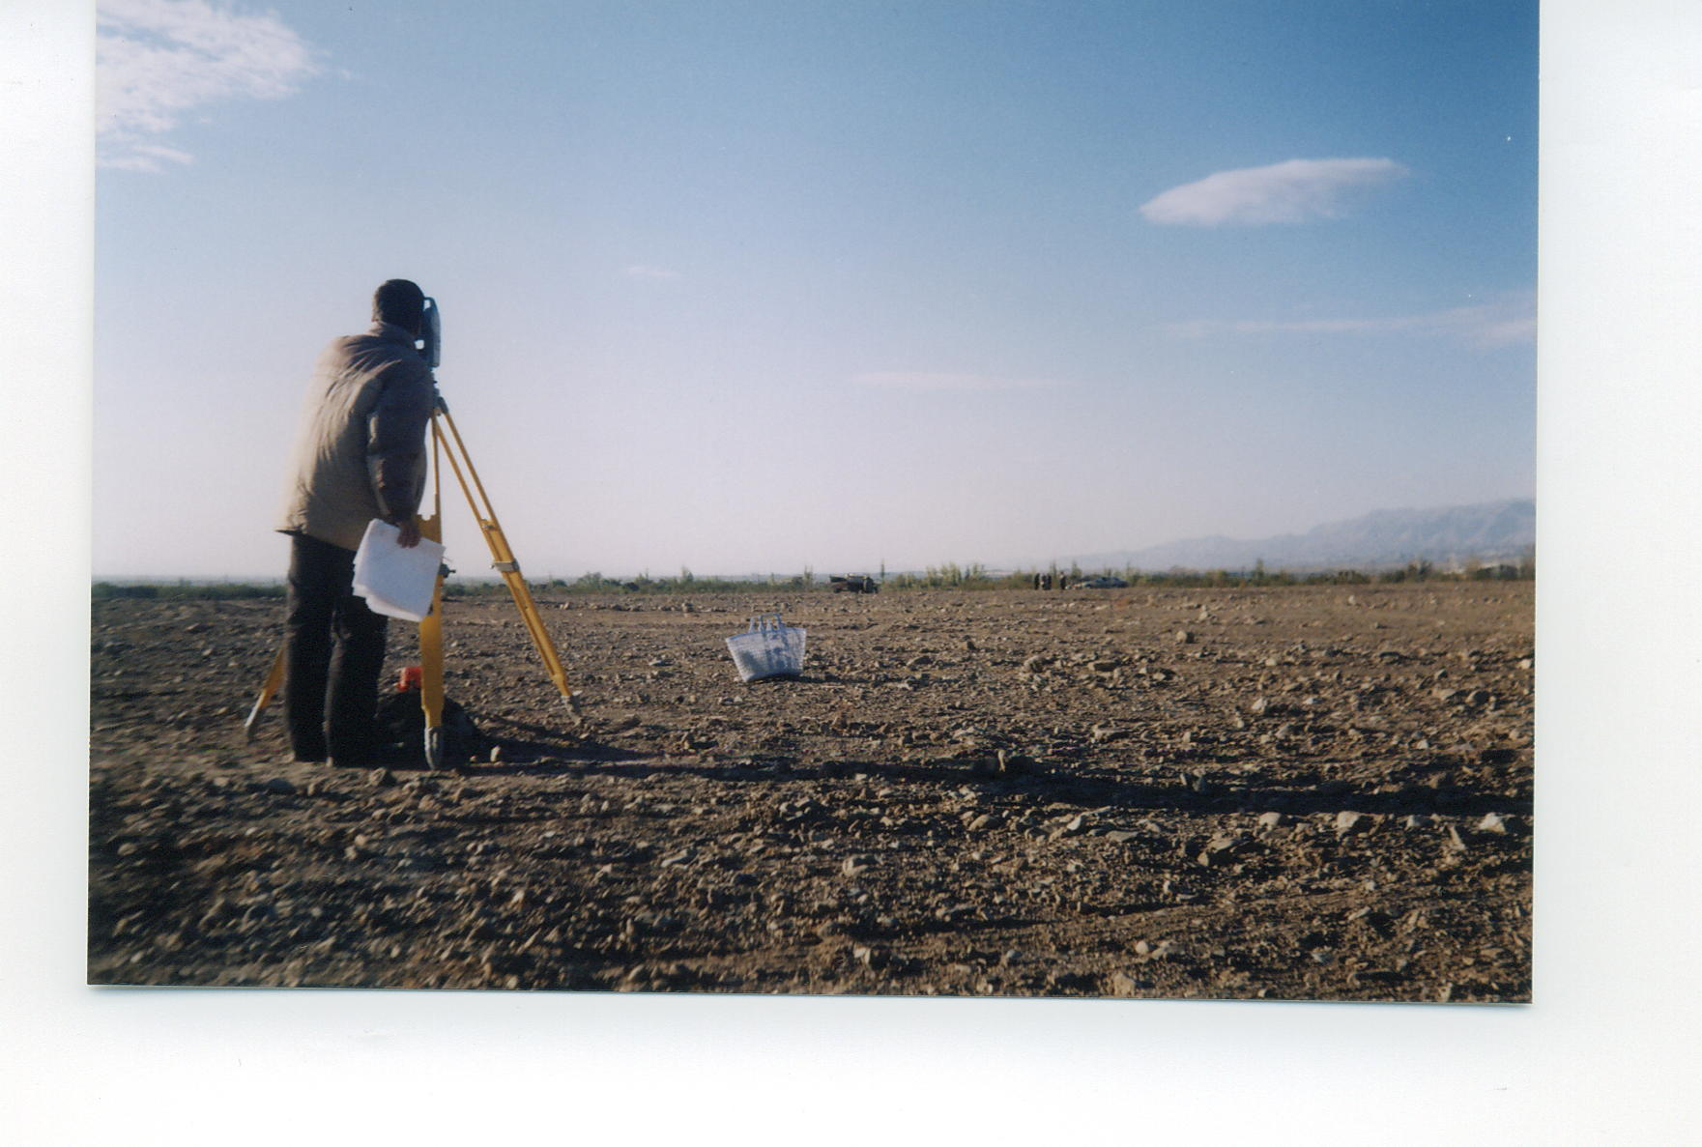
گزارش کار شنبه 20 /8 /85
نقشه برداری در روستای اردغش
در آوردن آکس کوچه ها
مهندس در این روز می خواست که به کس کوچه های سمت غرب و شمال غربی زمین یا نقشه را در آورد وسایلی که همراه خود داشتیم دوربین نقشه برداری ، 2 عدد ژالون ، سه پایه ، بی سیم بود . کار خود را طبق نقشه ای که مهندس در دست داشت شروع کردیم. در این روز نفر ژالون گیر بودیم . برای اینکه کارها زودتر و سریع تر انجام شود . خیلی سریع آکسهای کوچه هایی که قرار بود در آوردیم ، انجام شد و بعد دور میخ ها را بتن کردند .
گزارش کار یکشنبه 21 /8 /85
کارهای اداری بایگانی و فتوکپی
دوشنبه 22 /8 /85 کلاس
گزارش کار سه شنبه 23 /8 /85
نقشه برداری در روستای اردغش
در آوردن آکس کوچه ها
مهندس در این روز می خواست که آکس کوچه های غرب و جنوب غربی زمین یا نقشه را در آورد . وسایلی که همراه خود داشتیم دوربین نقشه برداری ، 2 عدد ژالون ، سه پایه ، بی سیم بود . کار خود را طبق نقشه ای که مهندس در دست داشت شروع کردیم. در این روز هم دو نفر ژالون گیر بودیم خیلی سریع آکسهای کوچه ها را در آوردیم .
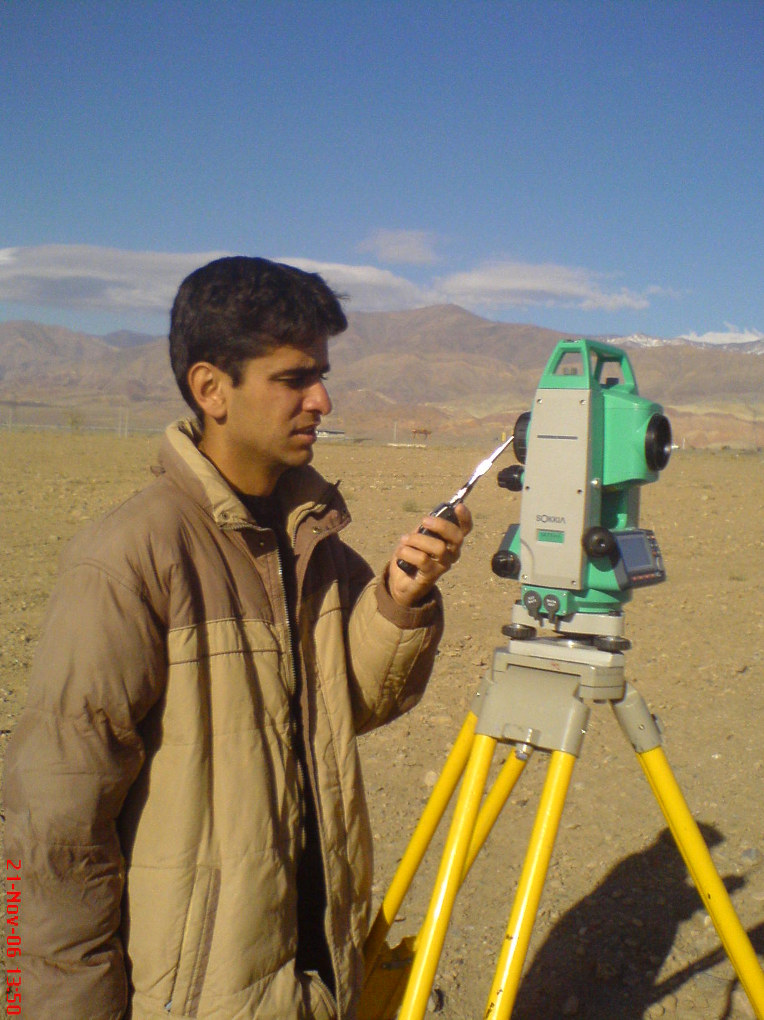
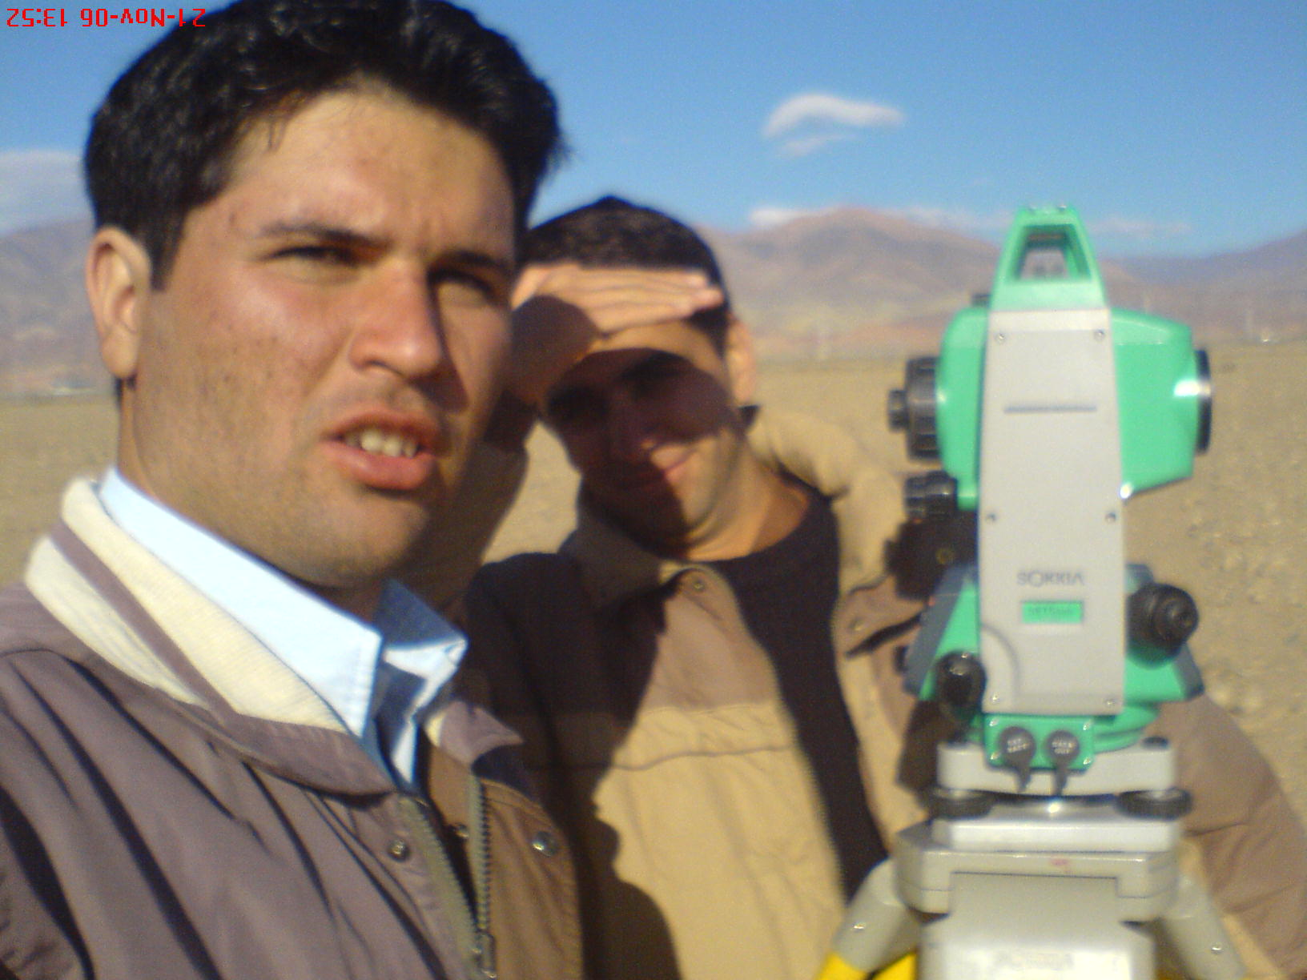

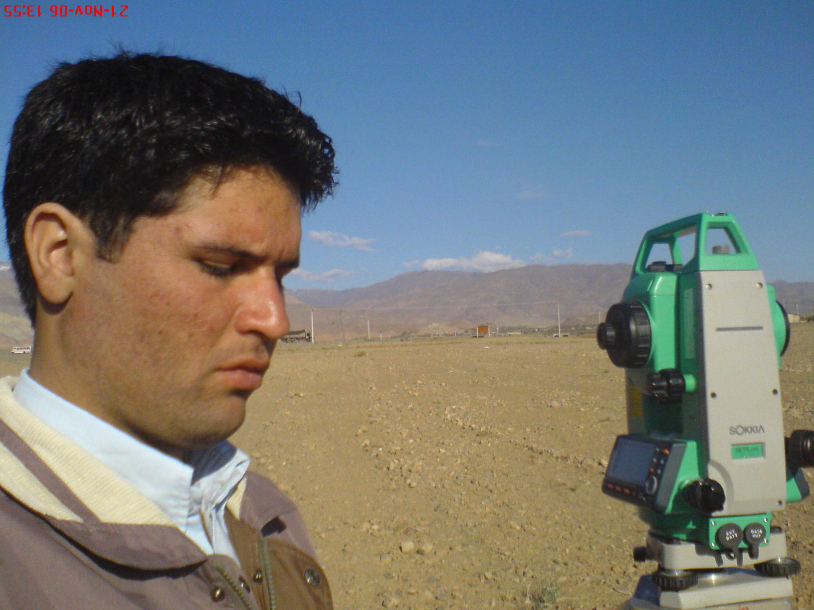
گزارش کار چهارشنبه 24 /8 /85
تفکیک اراضی ارباب رجوع برای تنظیم سند ، پرینت
پنجشنبه 25 /8 /85
شنبه 27 /8 /85
یکشنبه 28 /8 /85
کارهای اداری ، بایگانی کردن ، فتوگپی ، پرینت پروفیل طولی و عرضی نقشه برداری شده روستا ها .
گزارش کار دوشنبه 29 /8 /85 کلاس
سه شنبه 30 /8 /85
کارهای اداری : رفتن به بانک صادرات و دادن فیش حقوقی کارمندان به بانک ، رفتن به ادارۀ ثبت احوال همراه یکی از کارشناسان بنیاد مسکن برای برگه های تنظیم سند .
گزارش کار
چهارشنبه 1 /9 /85
پنجشنبه 2 /9 /85
کارهای اداری ـ تایپ شماره ها و گرفتن پرینت برای پرونده های بایگانی شده در دبیر خانه یا برای (پرونده های مادۀ 133)
گزارش کار شنبه 4 /9 /85
نقشه برداری در روستای آرزومنده
خیابان کشی یا درآوردن کوچه ها
مهندس در این روز می خواست آکس خیابان و کوچه های این پروژه را در روی زمین اجرا کند . وسایلی که همراه خود داشتیم دوربین نقشه برداری ، ژالون ، سه پایه ، بی سیم بود . کار خود را طبق نقشه ای که مهندس در دست داشت شروع کردیم . یک سری میخ کوبی ها را انجام دادیم . که من با همراه داشتن ژالون و بی سیم و همراه داشتن دو کارگر طبق راهنمایی های مهندس نقاط را پیدا می کردیم و میخ کوبی ها را انجام می دادیم . بعد از اتمام میخ کوبی های خیابان اصلی و در آوردن آکس کوچه ها دور میخ های فولادی کوبیده شده را بتن کردند .

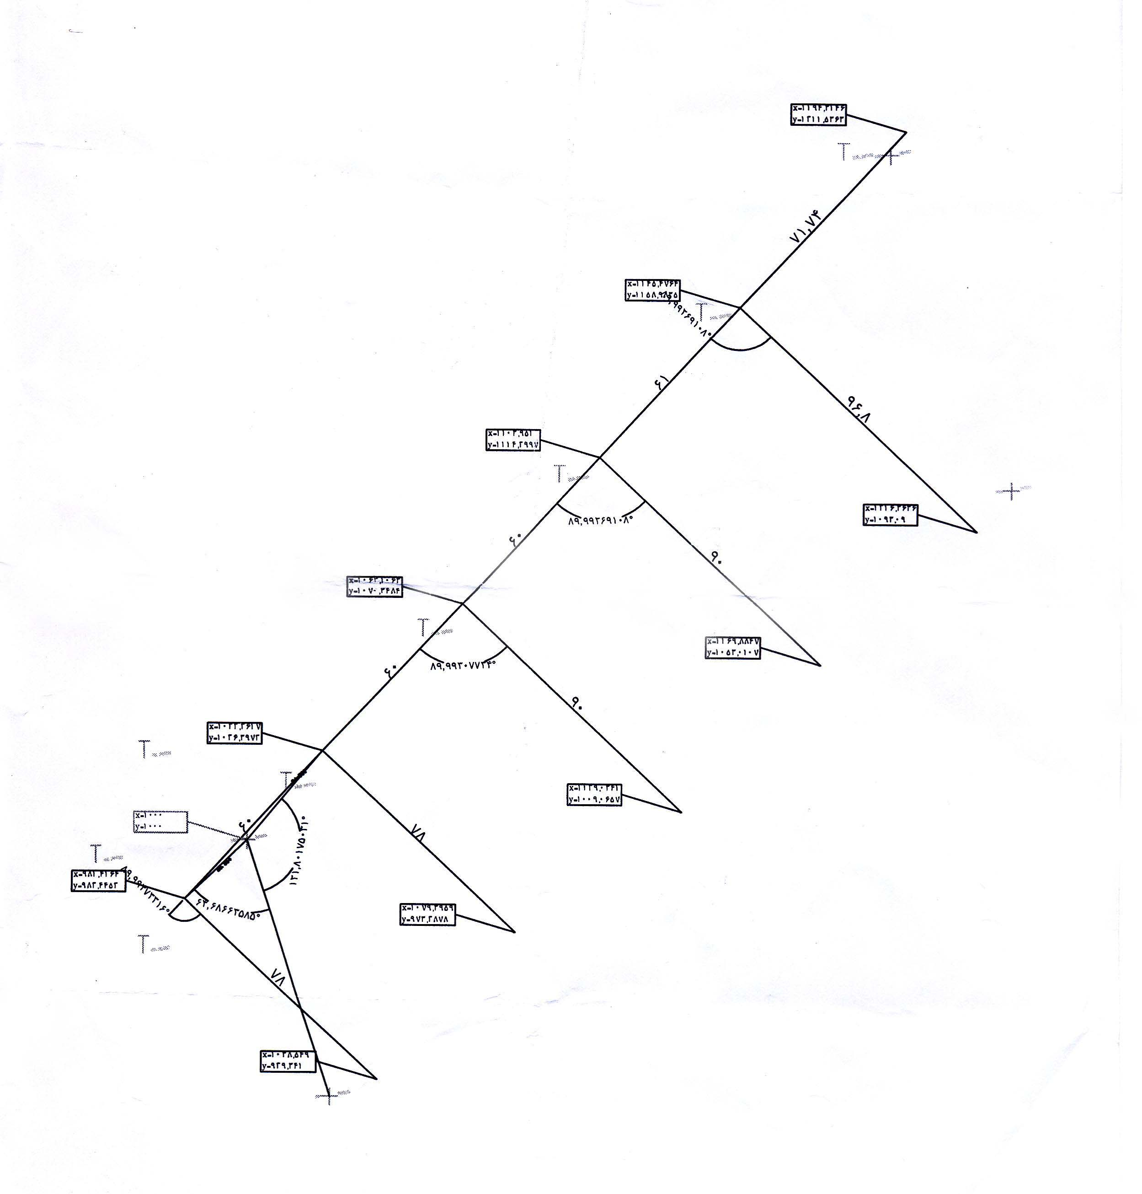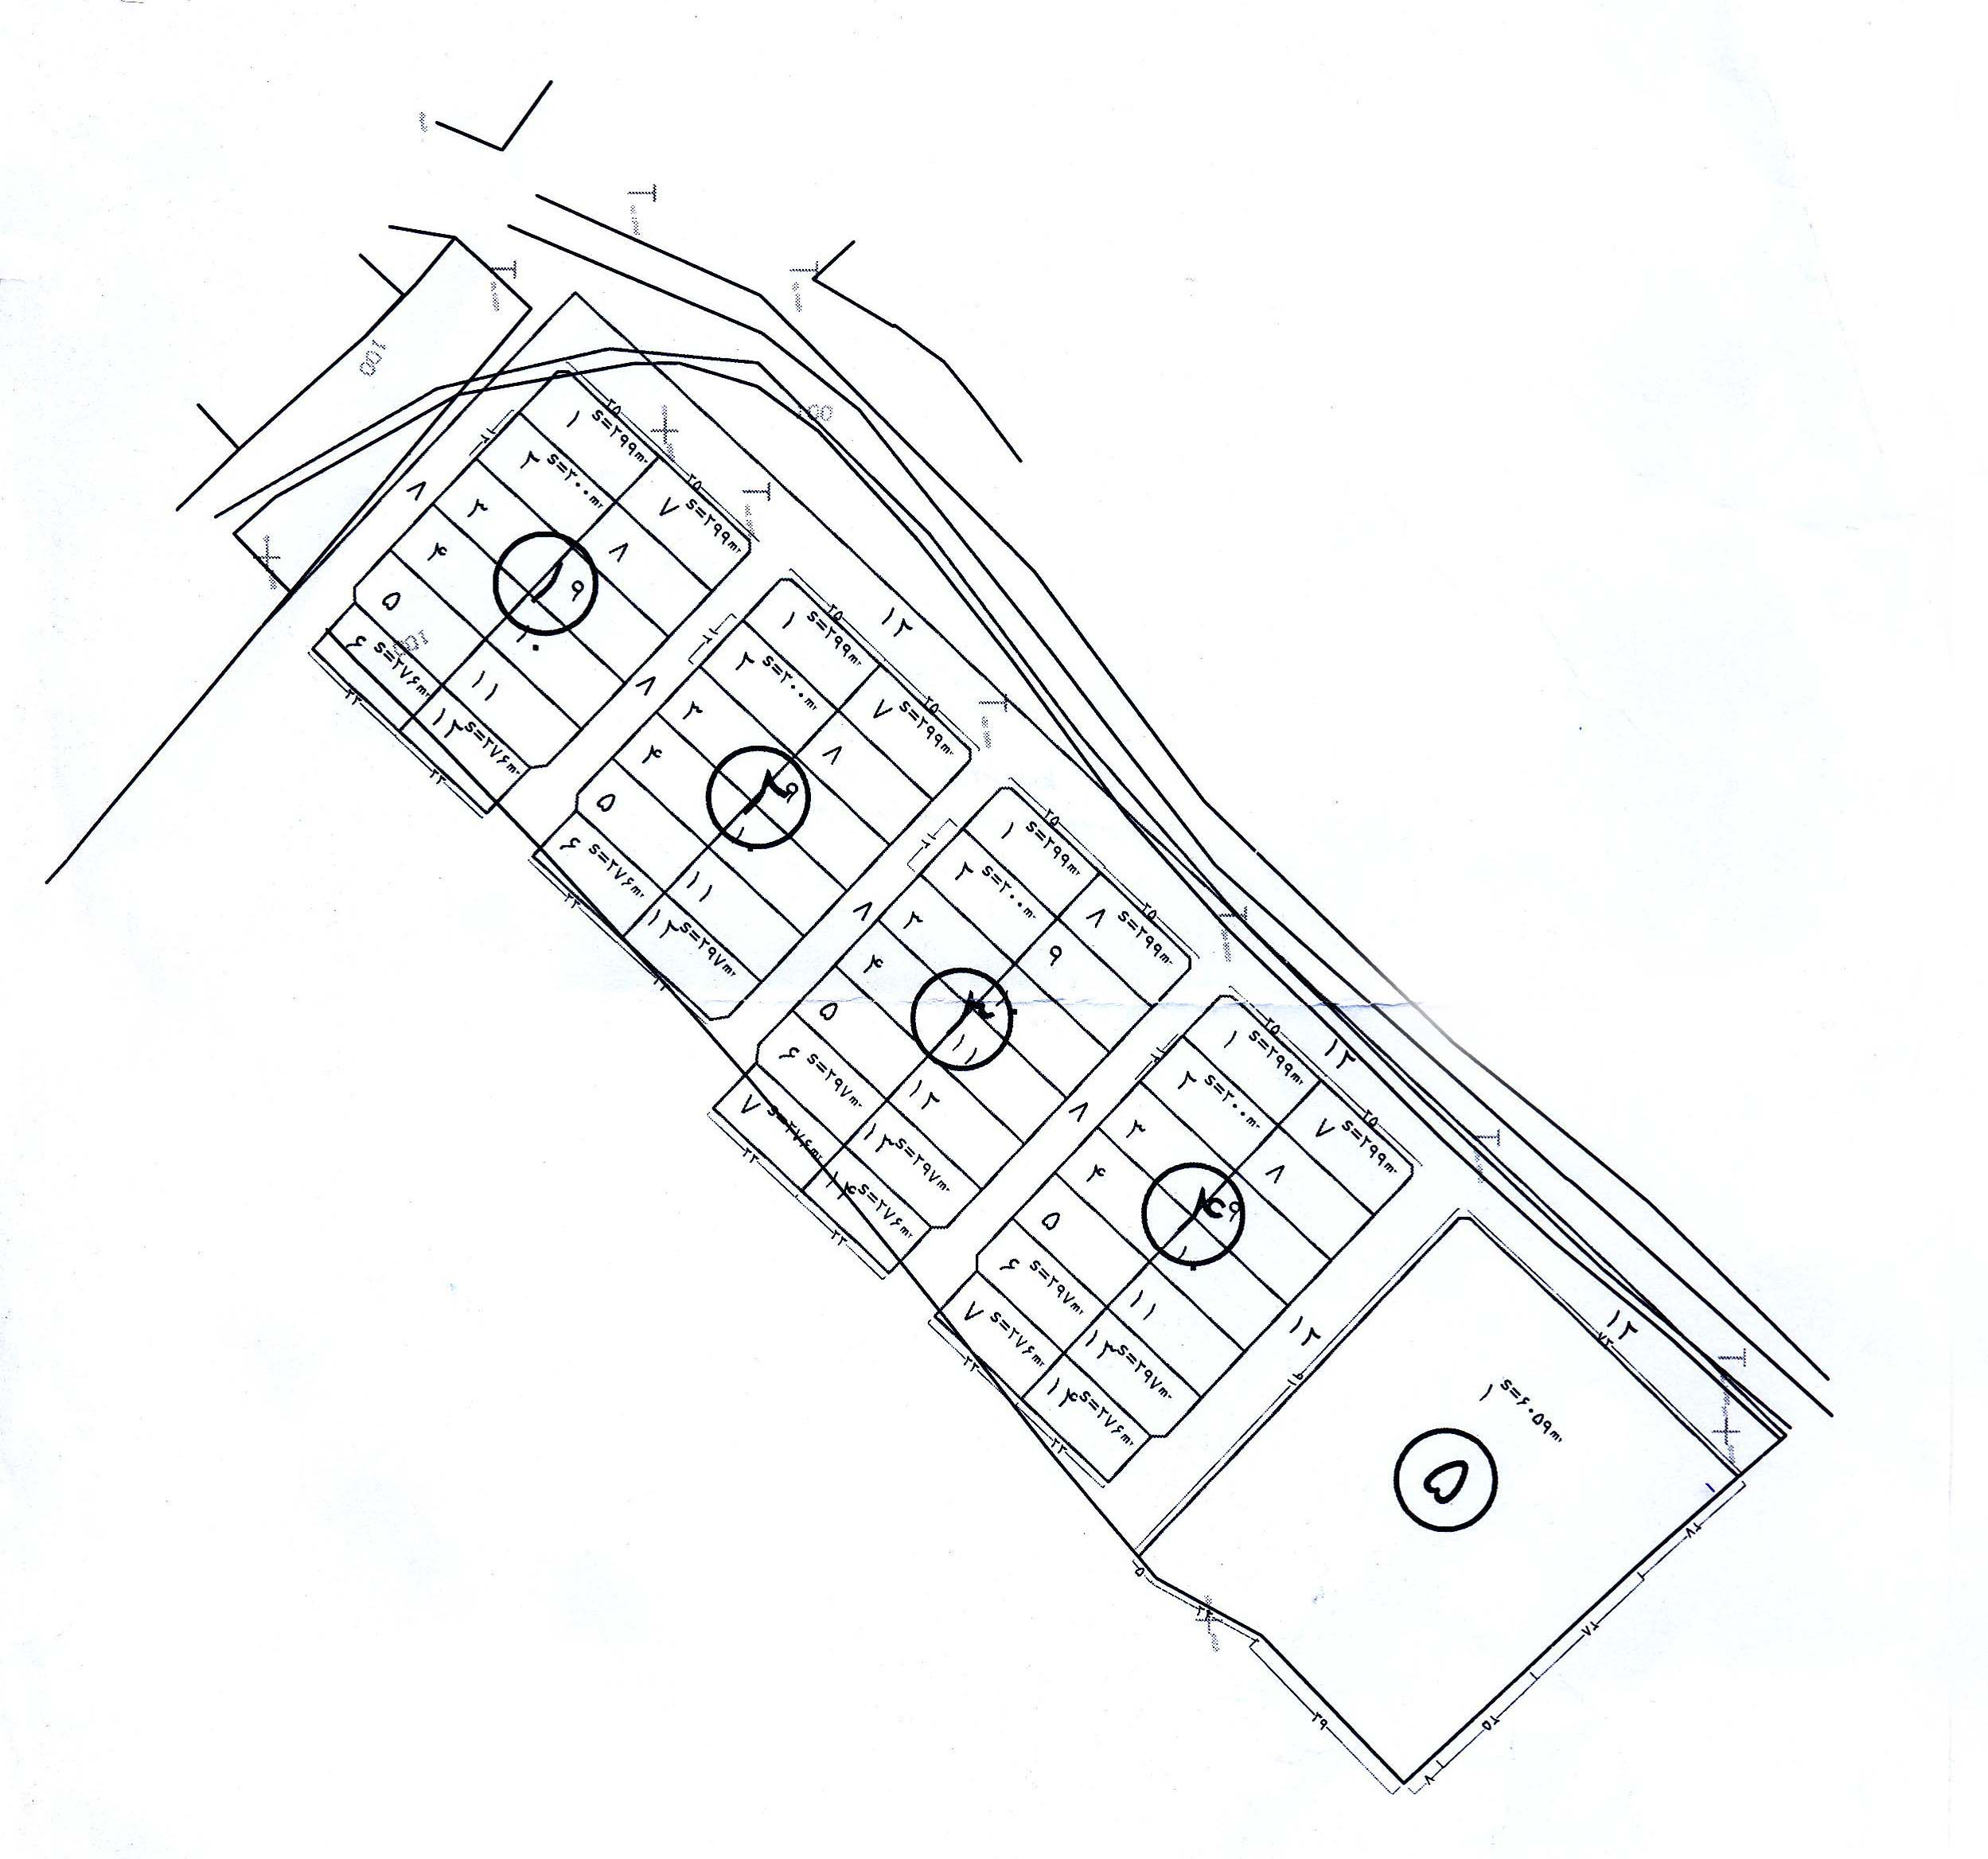

گزارش کار یکشنبه 5 /9 /85
کارهای اداری ـ تایپ شماره ها و گرفتن پرینت برای پرونده های بایگانی شده .
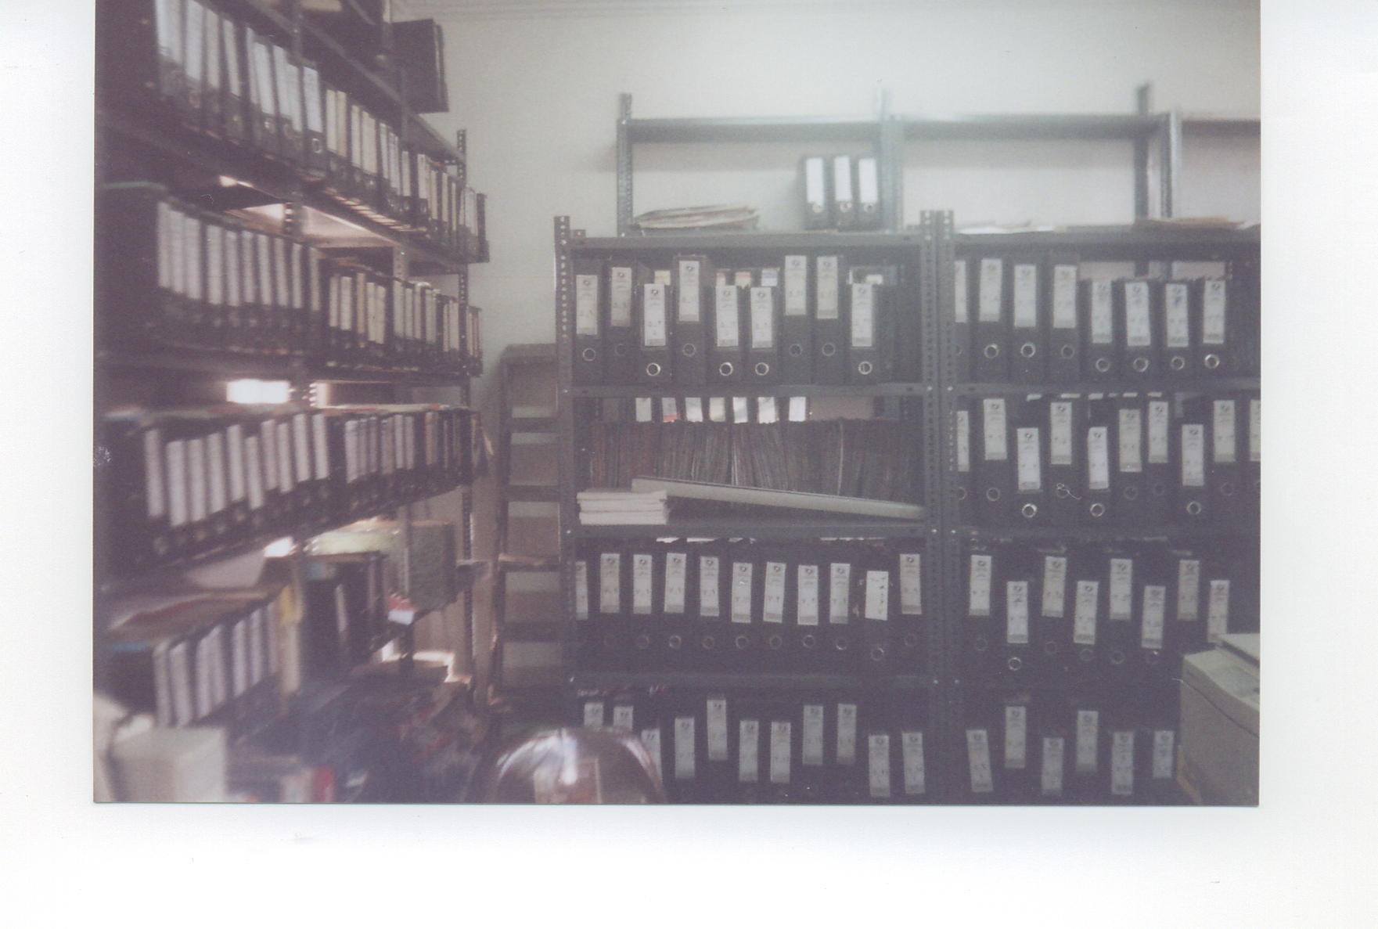
گزارش کار دوشنبه 6 /9 /85 کلاس
سه شنبه 7 /9 /85
رفتن به روستای دهلاج برای بردن پوشه ، فرم ونقشه برای تشکیل پرونده و رفتن به منزل شورای روستا برای این کار و از آنجا رفتن به روستای نصر آباد ، شوراب ، برای گرفتن پرونده های تشکیل دهنده توسط شورای روستا.

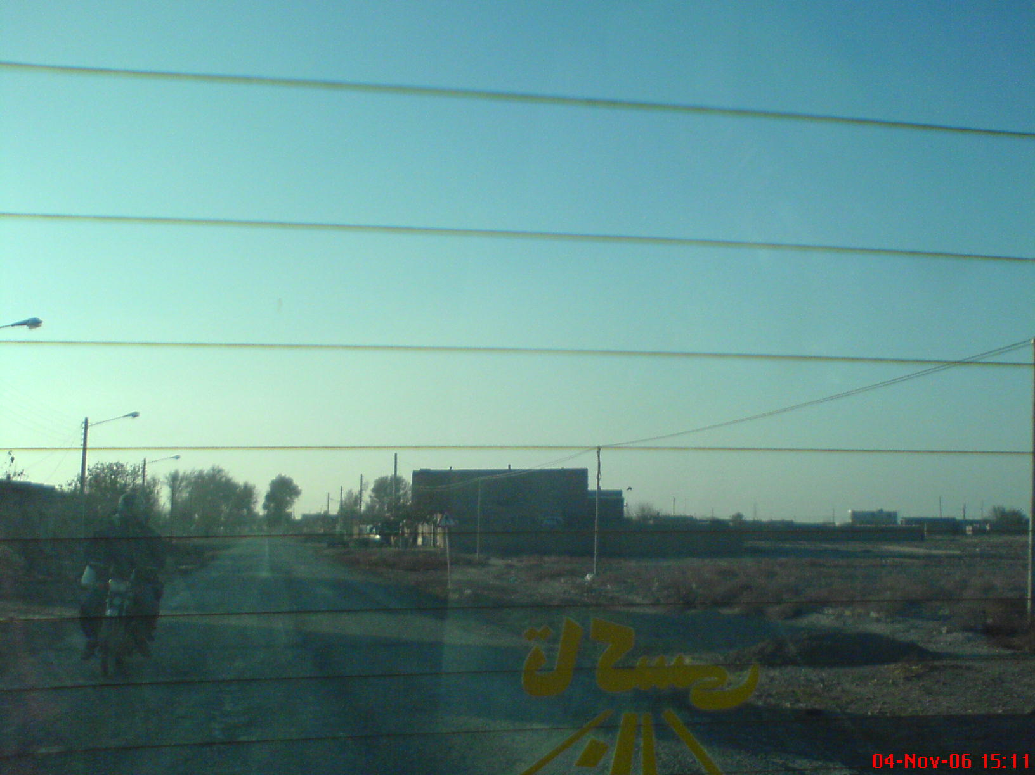
راه برگشت از روستای دهلاج
گزارش کار چهارشنبه 8 /9 /85
پنجشنبه 9 /9 /85 کلاس
شنبه 10 /9 /85
یکشنبه 11 /9 /85
کارهای اداری ، بایگانی کردن ، فتوکپی ، نشان نقشه های اجرایی روستاها برای ارباب رجوع و راهنمایی مهندس به ارباب رجوع .

گزارش کار دوشنبه 13 /9 /85
سه شنبه 14 /9 /85
کار با اکسل ، کارهای اداری ، بایگانی ، فتوکپی
گزارش کار چهارشنبه 15 /9 /85
تایپ( یک نامه اداری که در داخل دبیرخانه تایپ شد )، بایگانی کردن
گزارش کار پنجشنبه 16 /9 / 85
تفکیک اراضی ارباب رجوع برای تنظیم سند ، پرینت
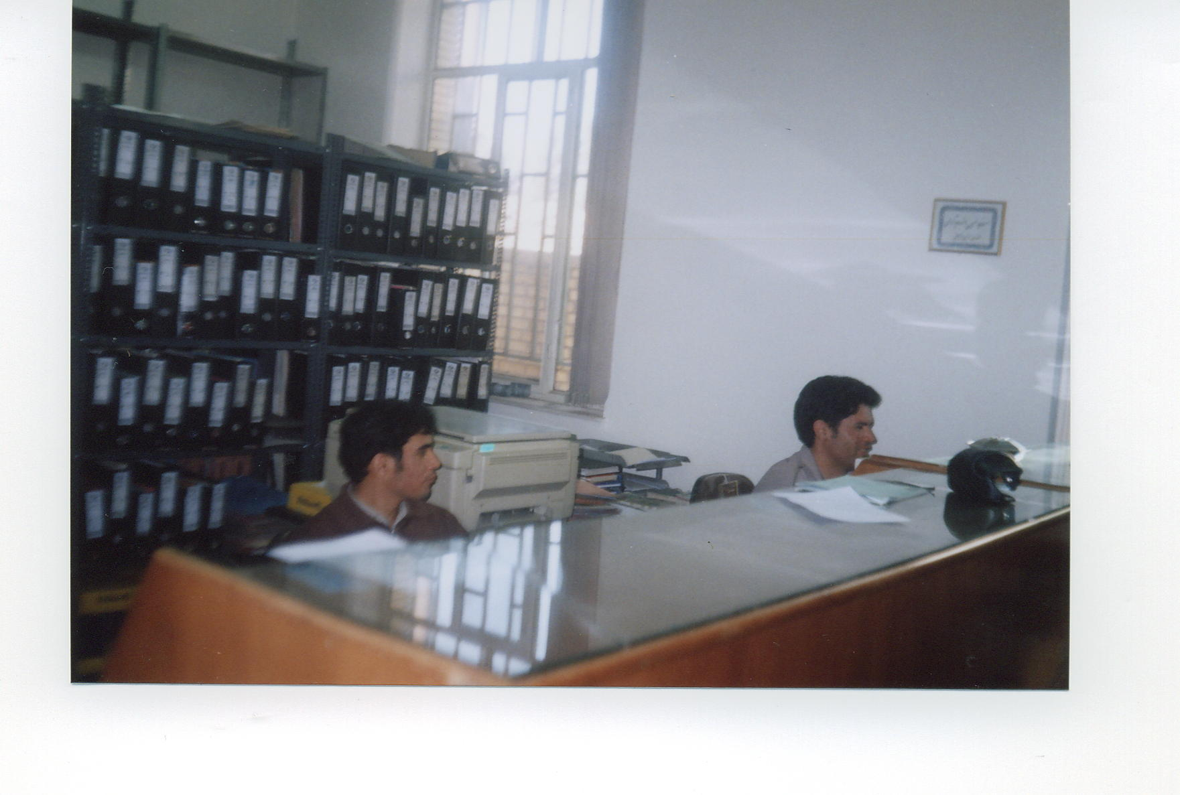
گزارش کار شنبه 17 /9 /85
کارهای اداری ، بایگانی کردن ، فتوکپی ، انجام دادن کارهای تمام کردن کارآموزی .

